focus - gradering av saksdokument

Hvordan gradere et saksdokument
Hoveddokumentet vil alltid følge journalposten sin gradering, men de ulike vedleggene kan ha høyere eller lavere gradering. Finn frem til aktuelt saksdokumentog klikk på graderingen som er satt:
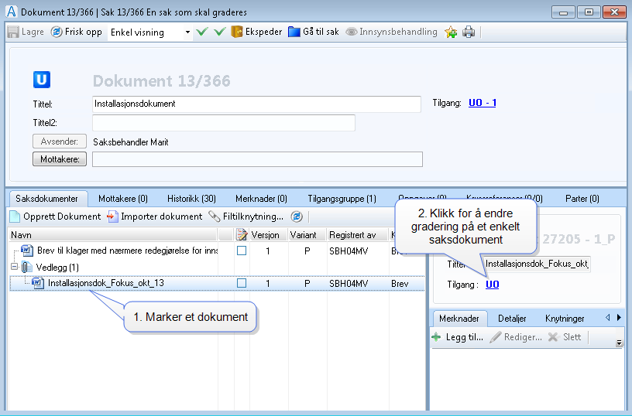
I bildet som åpnes kan du endre på tilgangskode og paragraf (avskjermingskode brukes ikke på dette nivået, da det er høyeste nivå, 3, som alltid må brukes):
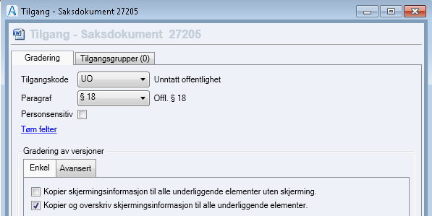
Lagre endringen.

